**Komunikasi dan Kebudayaan**

Edward T Hall mengatakan budaya adalah komunikasi, begitu juga sebaliknya. Komunikasi dan budaya adalah dua entitas tak terpisahkan, Jika berdiskusi tentang budaya, maka itu berarti ikut berbicara tentang budaya sebab setiap praktik komunikasi pada dasarnya adalah refleksi budaya.

Komunikasi dan kebudayaan sesungguhnya dua bidang yang berbeda. Masing-masing punya aktivitas yang melekat padanya. Komunikasi dengan kegiatan penyampaian informasi dari sebuah sumber ke penerima, sedangkan kebudayaan merupakan tingkah laku masyarakat melalui hasil pemikiran dan akal budinya. Meskipun berbeda, baik komunikasi maupun kebudayaany ternyata punya keterkaitan.

Sebuah budaya memiliki legacy (warisan) dari suatu generasi ke generasi berikutnya. Warisan tersebut dapat diwariskan melalui proses komunikasi. Kelestariannya dapat dijaga jika ia dikomunikasikan. Dalam konteks ini, komunikasi berfungsi sebagai alat transimisi nilai dan budaya. Jadi, bagaimana cara orang berkomunikasi sangat dipengaruhi oleh budayanya. Baik komunikasi maupun budaya bersifat resipriokal atau saling berbalasan.

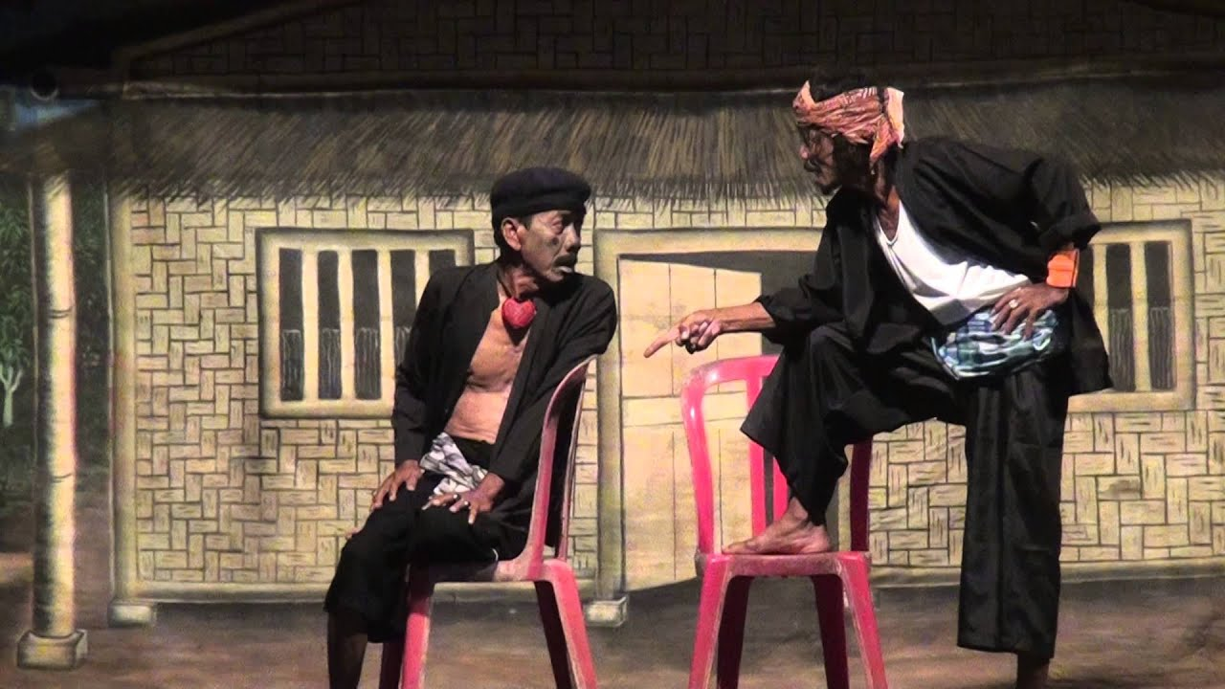

Keterangan gambar: Lenong sebagai produk lokal budaya masyarakat Betawi sampai hari ini masih eksis berkat komunikasi yang terjaga. Maraknya undangan dan permintaan membuat komunitas lenong Jakarta mempertahankannya di tengah gempuran budaya luar yang masuk ke tanah air.

Komunikasi adalah suatu proses dalam mana seseorang atau beberapa orang, kelompok,organisasi, dan masyarakat menciptakan, dan menggunakan informasi agar terhubung dengan lingkungan dan orang lain. Komunikasi juga dilakukan secara lisan atau verbal yang dapat dimengerti oleh kedua belah pihak. Sedangkan kebudayaan adalah hasil cipta, rasa dan karsa manusia dalam memenuhi kebutuhan hidupnya yang kompleks yang mencakup pengetahuan, keyakinan,seni,susila, hukum adat dan setiap kecakapan, dan kebiasaan.

Budaya dan komunikasi memiliki hubungan timbal balik. Budaya mempengaruhi komunikasi dan sebaliknya komunikasi mempengaruhi budaya. Hubungan timbal balik antara komunikasi dan budaya penting untuk dipahami karena dengan budayalah orang-orang dapat belajar berkomunikasi. Kemiripan budaya dalam persepsi akan memungkinkan pemberian makna yang cenderung mirip pula terhadap suatu realitas sosial atau peristiwa tertentu. Sebagaimana kita memiliki latar belakang budaya yang berbeda-beda maka dengan sendirinya akan mempengaruhi cara dan praktek berkomunikasi kita, banyak aspek/ unsur dari budaya yang dapat mempengaruhi perilaku komunikasi seseorang. Pengaruh tersebut muncul melalui suatu proses persepsi dan pemakna suatu realitas.

Dalam sebuah kebudayan terkandung sebuah makna yang ingin disampaikan kepada masyarakat, dimana sebuah kebudayaan pasti menggambarkan identitas/ciri dari sebuah tempat/pemilik kebudayaan tersebut. Peran komunikasi sangat dibutuhkan untuk tetap menjaga kelestarian dan untuk memperkenalkan sebuah kebudayaan tertentu ke ranah yang lebih luas. Banyak kebudayaan yang tidak dikenal atau tidak di ketahui oleh masyarakat luas di karenakan kurangnya pengenalan atau komunikasi terhadap daerah luar, yang menyebabkan sebauh kebudayaan tidak kenal.

Hal ini banyak menyebabkan sebuah kebudayaan cepat hilang/punah yang tergerus oleh kebudayaan-kebudayaan baru yang lebih komunikatif dan mudah dipahami. Jadi hubungan antara kebudayaan dan komunikasi sudah sangat jelas terlihat, di dalam sebauh kebudayaan pun juga terkandung sebuah makna yang ingin disampaikan, dan komunikasi itu sendiri membantu mengenalkan kebudayaan itu ke ranah yang lebih luas untuk dikenal masyarakat luas.

Contoh kasus yang bisa diungkapkan di sini adalah seorang pekerja yang berasal Negeri Kelantan bernama Azlan Noor. Lelaki ini bekerja di sebuah pabrik dan memiliki banyak teman. Salah satu temannya adalah Shafiq yang berasal dari Negeri Johor. Meskipun keduanya adalah sesama warga Malaysia, mereka memiliki dialek yang berbeda ketika sedang berbincang-bincang.

Perbedaan Azlan Noor maupun Shafiq terjadi akibat budaya lokal mereka yang berbeda. Negeri Kelantan yang berada di perbatasan Malaysia-Thailand akan dipengaruhi oleh kultur setempat, kemudian Negeri Johor yang berada di sebelah bawah semenanjung dipenharuhi oleh lingkungan Indonesia. Jadi walaupun sama-sama sebagai warga Malaysia, mereka bisa berbeda.

Contoh lain dalam konteks Indonesia adalah seorang mahasiswa yang berasal dari suku Batak yang namanya Butet berbincang-bincang dengan Lilis yang asli dari Sunda. Dialek yang terdengar baik dari Butet maupun Lilis tersebut mencerminkan identitas budaya masing-masing. Dari dialek batak yang disampaikan oleh Butet setidaknya memberi gambaran bahwa ia adalah seorang anggota dari komunitas budaya Batak, begitupun dengan Lilis yang asalnya dari Sunda.

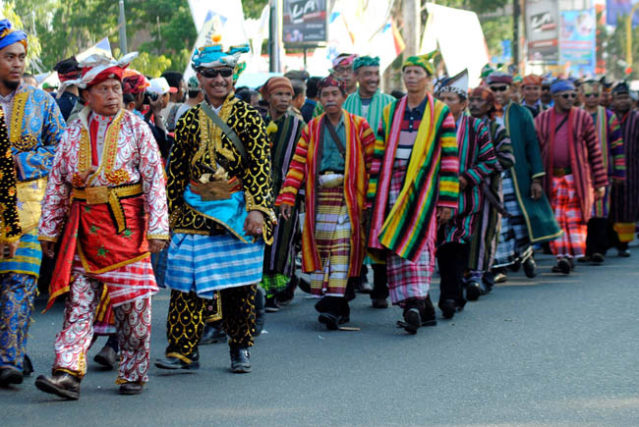

Keterangan gambar: Pertemuan multi budaya berpengaruh terhadap dialek peserta festival keratin.

Antara komunikasi dan kebudayaan keduanya tidak dapat dipisahkan, karena antara yang satu dengan satunya lagi memiliki kaitan yang sangat mendalam.

Komunikasi dan budaya mempunyai hubungan timbal balik, seperti dua sisi mata uang. Budaya menjadi bagian dari perilaku komunikasi dan pada gilirannya komunikasi pun turut menentukan memelihara, mengembangkan atau mewariskan budaya seperti yang dikatakan Edward T. Hall bahwa komunikasi adalah Budaya dan Budaya adalah komunikasi.

Tidak banyak orang menyadari bahwa bentuk-bentuk interaksi antarbudaya sesungguhnya secara langsung atau tidak melibatkan sebuah komunikasi.Pentingnya komunikasi antarbudaya mengharuskan semua orang untuk mengenal panorama dasar-dasar komunikasi antarbudaya itu.Komunikasi itu muncul, karena adanya kontak, interaksi dan hubungan antar warga masyarakat yang berbeda kebudayaannya. Jadi sebenarnya tak ada komunitas tanpa kebudayaan, tidak ada masyarakat tanpa pembagian kerja, tanpa proses pengalihan atau transmisi minimum dari informasi. Dengan kata lain, tidak ada komunitas, tidak ada masyarakat, dan tidak ada kebudayaan tanpa komunikasi. Di sinilah pentingnya kita mengetahui komunikasi antarbudaya itu.

Dalam kenyataan sosial, manusia tidak dapat dikatakan berinteraksi sosial kalau dia tidak berkomunikasi.Dapat dikatakan pula bahwa interaksi antar-budaya yang efektif sangat tergantung dari komunikasi antarbudaya. Maka dari itu kita perlu tahu apa-apa yang menjadi unsur-unsur dalam terbentuknya proses komunikasi antarbudaya, yang antara lain adalah adanya komunikator yang berperan sebagai pemrakarsa komunikasi; komunikan sebagai pihak yang menerima pesan; pesan/simbol sebagai ungkapan pikiran, ide atau gagasan, perasaan yang dikirim komunikator kepada komunikan dalam bentuk simbol.

Unsur-unsur pokok yang mendasari proses komunikasi antarbudaya terdiri dari 2 istilah (konsep) yaitu konsep Komunikasi dan konsep Budaya. Dengan demikian maka hubungan antara komunikasi dan budaya dapat diibaratkan seperti sekeping mata uang logam, artinya jika sekeping mata uang logam dilempar maka yang akan tampak kalau tidak gambar atau angka.

Demikian juga komunikasi antar budaya, kalau tidak budaya mempengaruhi komunikasi atau komunikasi mempengaruhi budaya. Jadi antara komunikasi dan budaya tidak bisa dipisahkan, saling mempengaruhi (mempunyai hubungan timbal balik).

Hubungan tersebut dapat dijelaskan sebagai berikut :

Komunikasi → Budaya, artinya : melalui komunikasi kita membentuk  kebudayaan.

Budaya → Komunikasi, artinya : kebudayaan menentukan aturan & pola-pola komunikasi. Keseluruhan perilaku komunikasi individu   terutama tergantung pada kebudayaannya.

Komunikasi → Budaya, artinya : Jika bukan karena kemampuan manusia untuk berkomunikasi (menciptakan bahasa simbolik) tidak dapat dikembangkan pengetahuan, makna, simbol, nilai-nilai, aturan dan tata upacara yang memberikan batasan dan bentuk pada hubungan-hubungan. Melalui komunikasi kita dapat mewariskan unsur-unsur kebudayaan dari satu generasi ke generasi berikutnya serta dari satu tempat ke tempat lain.

Budaya → Komunikasi, artinya : Komunikasi merupakan sarana yang dapat menjadikan individu sadar akan dan menyesuaikan diri dengan subbudaya-subbudaya atau kebudayaan asing yang dihadapinya

Dengan demikian sekali lagi dapat dijelaskan bahwa komunikasi dan budaya merupakan dua hal yang tidak bisa dipisahkan. Ibarat sekeping mata uang logam komunikasi dan budaya masing-masing berada pada kedua sisi uang logam dimana keduanya saling mempengaruhi dan tidak bisa dipisahkan.

Sebelum melihat lebih lanjut mengenai kaitan atau hubungan antara keduanya mari kita lihat dulu apa itu yang disebut dengan komunikasi dan apa pula yang dimaksud dengan budaya.

Kebanyakan orang pasti sudah sering mendengar kedua istilah ini berikut dengan pengertiannya. Ada begitu banyak pendapat dan definisi mengenai kedua hal ini. Kita dapat memahami komunikasi sebagai bentuk hubungan dan penyampaian informasi baik antar perorangan ataupun kelompok. Komunikasi akan menghubungkan individu satu dengan lainnya sehingga terjadi perpindahan informasi. Jika apa yang ingin disampaikan si A dapat dipahami dengan baik oleh si B maka telah terjadi komunikasi yang baik antara keduanya.

Sementara budaya menunjukkan hasil cipta, pemikiran, perasaan, dan karsa yang bersifat kompleks dan mencakup berbagai sendi kehidupan seperti keyakinan, pengetahuan, kebiasaan, dan lain sebagainya.

Apa yang anda yakini, apa yang Anda anggap baik atau salah, bagaimana cara anda menjalankan kehidupan merupakan bentuk kebudayaan. Misalnya budaya orang minang dimana garis keturunan diambil dari pihak ibu sementara budaya orang jawa justru mengambil garis keturunan dari pihak ayah.

Lalu apa dan bagaimana kaitan antara komunikasi dan budaya? Berikut enam kaitan antara komunikasi dan budaya yang perlu anda ketahui:

1. Saling mempengaruhi satu sama lain

Budaya dipengaruhi oleh komunikasi dan sebaliknya komunikasi juga terpengaruh oleh budaya. Lihat saja bagaimana kita dapat dengan mudah menebak daerah asal seseorang dari caranya berkomunikasi.

Misalnya logat yang digunakan dimana logat orang minang dapat dengan mudah dibedakan dengan logat orang batak. Meskipun mereka menggunakan bahasa Indonesia baku sekalipun kita dapat dengan mudah membedakannya.

2. Komunikasi sebagai sarana untuk memperkenalkan budaya ke ranah yang lebih luas

Kaitan antara budaya dan komunikasi selanjutnya adalah peran penting komunikasi dalam memperkenalkan suatu kebudayaan ke ranah yang lebih luas.

Dengan ini suatu kebudayaan dapat dikenal oleh masyarakat lain yang berbeda budaya. Tanpa adanya komunikasi bagaimana mungkin kita dapat mengenalkan budaya kita pada kelompok masyarakat lainnya yang berbeda budaya.

3. Komunikasi akan membantu melestarikan suatu kebudayaan

Dengan diperkenalkannya suatu kebudayaan ke ranah yang lebih luas akan turut memelihara kelestarian budaya tersebut. Akan lebih banyak orang yang mengenal dan tertarik mempelajarinya. Tidak jarang suatu budaya harus punah dan menghilang karena kurang dikenal sehingga ketika warganya tidak sanggup beradaptasi maka kebudayaan tersebut ikut punah atau hilang.

4. Budaya merupakan sarana orang-orang untuk belajar berkomunikasi

Perbedaan budaya antara seseorang dan yang lainnya mendorong orang-orang untuk saling berkomunikasi. Bagaimana mereka saling memahami dan mengenal budaya yang berbeda mulai dari cara hidup, filosofi kehidupan, bahasa, dan lain sebagainya.

5. Budaya menentukan bagaimana cara dan pola komunikasi

Budaya yang berbeda akan menciptakan pola komunikasi yang berbeda pula sehingga anda dapat dengan mudah mengetahui budaya seseorang dari cara ia berkomunikasi. Baik pola komunikasi pribadi maupun pola komunikasi dalam komunitas. Mulai dari bahasa yang digunakan, logat, dan lain sebagainya.

6. Komunikasi sebagai sarana untuk menyesuaikan diri dengan budaya lain

Komunikasi juga berkaitan erat dengan budaya dimana berperan sebagai sarana untuk menyesuaikan diri dengan budaya lain. Melalui komunikasilah kita dapat mengenal dan menyesuaikan diri dengan orang-orang yang berbeda budaya. Bagaimana cara menyapa, apa yang dianggap sopan dan apa yang tidak, dan lain sebagainya.

Dapat kita lihat bahwa ada kaitan yang erat antara budaya dan komunikasi dimana keduanya tidak bisa dipisahkan dan saling mempengaruhi. Budaya menentukan bagaimana komunikasi sementara komunikasi menjadi sarana untuk memperkenalkan, mewariskan, dan melestarikan kebudayaan. Selain itu komunikasi juga menjadi sarana untuk mengenal budaya lain.

Sesungguhnya masyarakat itu memiliki struktur dan lapisan (layer) yang bermacam-macam, ragam struktur dan lapisan masyarakat tergantung pada kompleksitas masyarakat. Semakin kompleks suatu masyarakat maka struktur masyarakat itu semakin rumit pula. Kompleksitas masyarakat juga ditentukan oleh ragam budaya dan proses-proses sosial yang dihasilkannya.

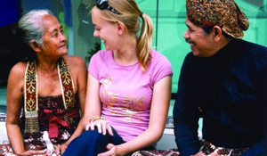

Keterangan gambar. Perbedaan latar belakang tidak memperlebar jarak dalam membangun komunikasi.

Berbagai proses komunikasi dalam masyarakat terkait dengan struktur dan lapisan (layer) maupun ragam budaya dan proses sosial yang ada di masyarakat tersebut, serta tergantung pula pada adanya pengaruh dan khalayaknya, baik secara individu, kelompok ataupun masyarakat luas. Sedangkan subtansi bentuk atau wujud komunikasi ditentukan oleh: (1) pihak-pihak yang terlibat dalam komunikasi (komunikator dan khalayak); (2) cara yang ditempuh; (3) kepentingan atau tujuan komunikasi; (4) ruang lingkup yang melakukannya; (5) saluran yang digunakan; dan (6) isi pesan yang disampaikan. Sehubungan dengan itu, maka kegiatan komunikasi dalam masyarakat dapat berupa komunikasi tatap muka yang terjadi pada komunikasi interpersonal dan kelompok serta kegiatan komunikasi yang terjadi pada komunikasi massa (Bungin, 2006: 67).

Proses komunikasi individu tak terlepas dari pengaruh kelompok, namun konsep komunikasi ini hanya melihat apa konten dari komunikasi yang dibangun oleh individu masingmasing. Hal itu berbeda dengan konsep komunikasi kelompok, di mana kontennya dipengaruhi oleh motivasi bersama dalam kelompok, tujuan-tujuan yang ingin dicapai, persepsi bersama, kesan-kesan yang tumbuh dalam kelompok, model kepemimpinan yang dibangun, serta pengaruh-pengaruh eksternal yang dialami oleh kelompok akan saling mempengaruhi masing-masing anggota kelompok, termasuk juga terhadap kelompok itu secara keseluruhan dan sampai pada tingkat tertentu seluruh individu kan satu dan lainnya.

Proses-proses yang terjadi di dalam komunikasi kelompok memungkinkan unsur-unsur kebudayaan, norma sosial, kondisi situasional, tatanan psikologi, sikap mental, konteks tradisi kultural maupun pengaruh ritual semuanya berproses dan turut menentukan proses-proses komunikasi (Bungin, 2006: 67).

Dengan demikian komunikasi kelompok merupakan proses yang sistematik dan terstruktur serta membentuk suatu sistem yang terdiri dari komponen-komponen sistemnya, seperti konteks komunikator, konteks pesan dan konstruksi ide, konteks pola interaksi, konteks situasional, konteks sikap-sikap individu terhadap kelompok, dan konteks toleransi yang ada dalam kelompok itu sendiri.

Oleh karena itu dalam memahami komunikasi kelompok, maka yang diperlukan adalah pemahaman tentang budaya, nilai-nilai, sikap dan keyakinan komunikator, konteksnya, orientasi kultural kelompok, dan serangkaian faktor psikologis (Bungin, 2006: 69).

Komunikasi Antarbudaya di Era Modern Kehidupan modern itu ditandai dengan adanya peningkatan kualitas perubahan sosial yang lebih jelas yang sudah meninggalkan fase transisi (kehidupan desa yang sudah maju). Kehidupan masyarakat modern sudah kosmopolitan dengan kehidupan individual yang sangat menonjol, profesionalisme di segala bidang dan penghargaan terhadap profesi menjadi kunci hubungan sosial di antara elemen masyarakat. Namun di sisi lain sekularisme menjadi sangat dominan dalam sistem religi dan kontrol sosial masyarakat dan sistem kekerabatan sudah mulai diabaikan. Anggota masyarakat hidup dalam sistem yang sudah mekanik, kaku, dan hubungan-hubungan sosial ditentukan berdasarkan pada kepentingan masing-masing kepentingan masyarakat.

Masyarakat modern pada umumnya memiliki tingkat pendidikan yang lebih tinggi dari masyarakat transisi sehingga memiliki pengetahuan yang lebih luas dan pola pikir yang lebih rasional dari semua tahapan kehidupan masyarakat sebelumnya, walaupun kadang pendidikan formal saja tidak cukup untuk mengantarkan masyarakat pada tingkat pengetahuan dan poal pikir semacam itu. Secara demografis masyarakat modern menempati lingkungan perkotaan yang cenderung gersang dan jauh dari situasi yang sejuk dan rindang (Bungin, 2006: 94). Dalam era modern ini muncul dan berkembang berbagai model dan bentuk dalam komunikasi antarbudaya.

Ada beberapa jenis atau model komunikasi yang menjadi bagian dari komunikasi antarbudaya. Di antaranya adalah sebagai berikut (Purwasito, 2003:122):

a. Komunikasi internasional (International Communications), yaitu proses komunikasi antara bangsa dan negara. Komunikasi ini tercermin dalam diplomasi dan propaganda, dan seringkali berhubungan dengan situasi intercultural (antarbudaya) dan interracial (antarras). Komunikasi internasional lebih menekankan kepada kebijakan dan kepentingan suatu negara dengan negara lain yang terkait dengan masalah ekonomi, politik, pertahanan, dan lain-lain. Menurut Maletzke, komunikasi antarbudaya lebih banyak menyoroti realitas sosiologis dan antropologis, sementara komunikasi antarbangsa lebih banyak mengkaji realitas politik. Namun demikian, komunikasi internasional (antarbangsa) pun masih merupakan bagian dari komunikasi antarbudaya.

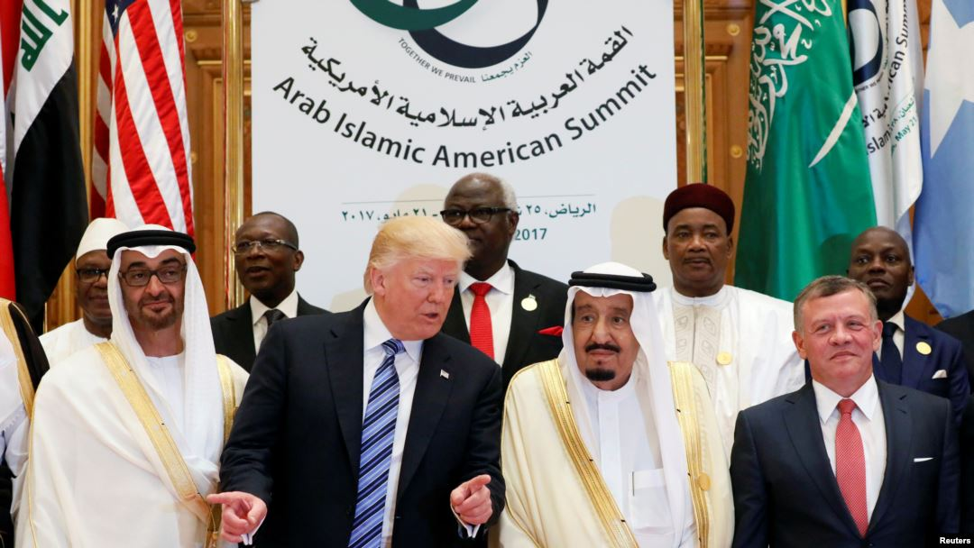

Keterangan gambar: Masing-masing pemimpin dunia menunjukkan budaya mereka saat menghadiri sebuah forum pertemuan pemimpin dunia, Presiden AS Donald Trump dan Raja Salman (Arab Saudi).

b. Komunikasi antarras (interracial communication), yaitu suatu komunikasi yang terjadi apabila sumber dan komunkan berbeda ras. Ciri penting dari komunikasi antarras ini adalah peserta komunikasi berbeda ras. Ras adalah sekelompok orang yang ditandai dengan ciri-ciri biologis yang sama. Secara implisit komunikasi antarras ini termasuk ke dalam komunikasi antarbudaya. Hambatan utama dalam komunikasi antar-ras ini adalah sikap curiga kepada ras lain. Misalnya orang Jepang berkomunikasi dengan orang Amerika.

c. Komunikasi antaretnis (interethnic communication), yaitu berkaitan dengan keadaan sumber komunikannya, sama ras/suku bangsa tetapi berbeda asal etnis dan latar belakangnya. Kelompok etnik adalah kelompok orang yang ditandai dengan bahasa dan asal-usul yang sama. Oleh karena itu komunikasi antaretnik merupakan komunikasi antarbudaya. Misalnya, komunikasi antara orang-orang Kanada Inggris dengan Kanada Prancis. Mereka samasama warga negara Kanada, sama rasnya tetapi mempunyai latar belakang, perspektif, pandangan hidup, cita-cita, dan bahasa yang berbeda.

Adapun bentuk-bentuk komunikasi antarbudaya adalah meliputi bentuk-bentuk komunikasi lain, yaitu sebagaimana berikut ini (DeVito, 1997:480):

a. Komunikasi antara kelompok agama yang berbeda. Misalnya, antara orang Katolik Roma dengan Episkop, atau antara orang Islam dan orang Jahudi.

b. Komunikasi antara subkultur yang berbeda. Misalnya, antara dokter dn pengacara, atau antara tunanetra dan tunarungu.

c. Komunikasi antara suatu subkultur dan kultur yang dominan. Misalnya, antara kaum homoseks dan kaum heteroseks, atau antara kaum manula dan kaum muda. d. Komunikasi antara jenis kelamin yang berbeda, yaitu antara pria dan wanita. Komunikasi antarbudaya diartikan sebagai komunikasi antarpribadi yang dilakukan oleh mereka yang berbeda latar belakang kebudayaan.

Definisi lain mengatakan bahwa yang menandai komunikasi antarbudaya adalah bahwa sumber dan penerimanya berasal dari budaya yang berbeda. Fred E. Jandt sebagaimana dikutip oleh Purwasito mengartikan komunikasi antarbudaya sebagai interaksi tatap muka di antara orang-orang yang berbeda budayanya (intercultural communication generally refers to face-to face interaction among people of divers culture).

Sedangkan Collier dan Thomas yang juga dikutip oleh Purwasito, mendefinisikan komunikasi antarbudaya “as communication between persons who identity themselves as distict from other in a cultural sense”(Purwasito, 2003:122). Komunikasi antarbudaya terjadi bila produsen pesan adalah anggota suatu budaya dan penerima pesannya adalah anggota suatu budaya yang lainnya. Dalam keadaan demikian, kita segera dihadapkan kepada masalah-masalah penyandian pesan, di mana dalam situasi komunikasi suatu pesan disandi dalam suatu budaya dan harus disandi balik dalam budaya lain.

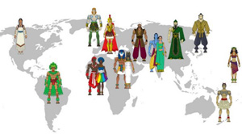

Komunikasi antarbudaya (intercultural communication) adalah proses pertukaran pikiran dan makna antara orang-orang berbeda budaya. Ketika komunikasi terjadi antara orang-orang berbeda bangsa, kelompok ras, atau komunitas bahasa, komunikasi tersebut disebut komunikasi antarbudaya. Komunikasi antarbudaya pada dasarnya mengkaji bagaimana budaya berpengaruh terhadap aktivitas komunikasi: apa makna pesan verbal dan nonverbal menurut budaya-budaya bersangkutan, apa yang layak dikomunikasikan, bagaimana cara mengkomunikasikannya (verbal nonverbal), kapan mengkomunikasikannya (Mulyana, 2004: xi).

Komunikasi antarbudaya merupakan istilah yang mencakup arti umum dan menunjukkan pada komunikasi antara orang-orang yang mempunyai latar belakang kebudayaan yang berbeda. Dalam perkembangannya, komunikasi antarbudaya sering kali disamakan dengan komunikasi lintas budaya (cross cultural communication). Komunikasi lintasbudaya lebih memfokuskan pembahasannya kepada membandingkan fenomena komunikasi dalam budaya-budaya berbeda. Misalnya, bagaimana gaya komunikasi pria atau gaya komunikasi wanita dalam budaya Amerika dan budaya Indonesia.

Bahwa sesungguhnya esensi yang membedakan antara komunikasi antarbudaya dengan komunikasi lintas budaya pada dasarnya adalah sebagaimana sebutan komunikasi lintas budaya yang sering digunakan para ahli untuk menyebutkan makna komunikasi antarbudaya.

Perbedaannya barangkali terletak pada wilayah geografis (negara) atau dalam konteks rasial (bangsa). Tetapi juga untuk menyebut dan membandingkan satu fenomena kebudayaan dengan kebudayaan yang lain, (generally refers to comparing phenomena across cultures), tanpa dibatasi oleh konteks geografis masupun ras atau etnik. Misalnya, kajian lintas budaya tentang peran wanita dalam suatu masyarakat tertentu dibandingkan dengan peranan wanita yang berbeda setting kebudayaannya. Itulah sebabnya komunikasi lintas budaya didefinisikan sebagai analisis perbandingan yang memprioritaskan relativitas kegiatan kebudayaan, a kind of comperative analysis which priorities the relativity of cultural activities (Purwasito, 2003:125).

Alo Liliweri dalam bukunya yang berjudul “Dasar-Dasar Komunikasi Antarbudaya”, menjelaskan bahwa komunikasi lintasbudaya ini lebih menekankan perbandingan pola-pola komunikasi antarpribadi di antara peserta komunikasi yang berbeda kebudayaan. Pada awalnya studi lintas budaya berasal dari perspektif antropologi sosial dan budaya sehingga dia lebih bersifat depth description, yakni penggambaran yang mendalam tentang perilaku komunikasi berdasarkan kebudayaan tertentu. Oleh karena itu komunikasi antarbudaya sejatinya lebih luas dan lebih komprehensif daripada komunikasi lintasbudaya.

Penekanan antarbudaya terletak pada orang-orang yang terlibat komunikasi memiliki perbedaan budaya. Ia dapat dijumpai dalam komunikasi lintas budaya, komunikasi antar ras, komunikasi internasional, dan sebagainya, sepanjang kedua orang yang melakukan komunikasi tersebut memiliki latar belakang budaya yang berbeda (Liliweri, 2013: 22).

Realitas sosial yang ada menunjukkan bahwa proses interaksi tidak hanya melibatkan aktifitas perilaku, tetapi juga aktifitas psikologis setiap individu yang terlibat. Oleh karena itu interaksi juga secara aktif melibatkan fungsi-fungsi psikologis seseorang baik dalam kaitannya dengan orang lain maupun dalam intern dirinya sendiri. Misalnya ketika seseorang sedang berinteraksi dengan orang lain dalam suatu komunitas baru masing-masing akan melakukan persepsi secara aktif, baik tentang orang lain maupun tentang dirinya sendiri.

Bersamaan dengan proses interaksi itu, ia sesungguhnya telah ikut secara aktif mengkonstruksi lingkungannya. Interaksi yangb berlangsungpun selalu melibatkan aspek aktifitas psikologis, yang dalam contoh kasus ini sekurang kurangnya terjadi proses persepsi interpersonal. Pada praktiknya, proses tersebut juga berlangsung melalui tahapan adopsi dan adaptasi sehingga pada saat yang sama di antara mereka juga berlangsung proses penerimaan dan penolakan peran-peran yang diamainkan oleh setiap individu yang terlibat (Muhtadi, 2012: 190-191).

Sedangkan dalam konteks kebudayaan, agama dapat dikategorikan sebagai faktor pembentuk pola komunikasi antar budaya sehingga interaksi yang berlangsung dalam aktifitas komunikasi seperti itu secara bersamaan berlangsung pula tahap orientasi untuk menemukan kesamaan karakteristik yang dimiliki oleh tiap-tiap pelaku komunikasi. Model komunikasi antarbudaya mengilustrasikan terjadinya penetrasi kultural di antara budaya-budaya yang terlibat.

Dengan meminjam model tersebut, dapat digambarkan terjadinya penetrasi agama dalam batas-batas toleransi tertentu. Penetrasi yang dimaksud tentu saja tidak berlangsung dalam proses perubahan keyakinan, tetapi hanya melibatkan aspek-aspek kesadaran sosial yang biasanya diwujudkan dalam sikap saling menghormati perbedaan agama, baik intern umat beragama maupun antar umat beragama (Muhtadi, 2012: 191).

Konsep komunikasi antarbudaya yang bersumber pada perbedaan agama dalam perspektif sosiologis-antropologis melahirkan rumusan berbeda agama. Persepsi manusia terhadap Tuhannya jika ditelaah lebih mendalam amat bersifat pribadi sesuai dengan daya dan kemampuan menangkap tanda-tanda Tuhan di bumi. Tentu saja, apa yang telah ia peroleh tentang Tuhan dari lingkungan sosial dan alam sekitarnya, melalui pelajaran dan pendidikan menjadi rujukan penting bagi pengenalan terhadap Tuhan. Akan tetapi pada tahapan berikutnya ia merumuskan sendiri konsep dan pandangannya tentang Tuhan dan mengekspresikannya sesuai dengan persepsinya itu.

Pandangan inalah yang kemudian digunakan dalam mengkonstruksi lingkungan sosialnya termasuk di dalamnya yaitu lingkungan sosial keagamaan. Dalam konteks inilah, “berbeda agama” bukan hanya berbeda anutan agama yang sifatnya institusional formal seperti pemeluk Islam, Kristen, Hindu, dan Budha, tetapi juga berbeda paham-paham keagamaan yang termanifestasikan ke dalam bentuk kelompok-kelompok sosial seperti nahdhiyyin (NU), Muhammadiyah, Persis, Jamaah Tabligh, bahkan di dalamnya termasuk pemeluk-pemeluk yang menganggap dirinya netral dari afiliasi kelompok tertentu, meskipun pada kenyataannya ia tetap berada pada satu mainstream tertentu, setidaknya dalam alur pemikiran dirinya sendiri (Muhtadi, 2012: 190-195).

Dalam konteks komunikasi yang lebih luas yaitu dalam lingkup studi komunikasi internacional itu disandarkan atas pendekatan-pendekatan maupun metodologi sebagai berikut (Liliweri,2013: 22):

a. Pendekatan peta bumi (geographical approach) yang membahas arus informasi maupun liputan internasional pada bangsa atau Negara tertentu, wilayah tertentu, ataupun lingkup dunia, di samping antarwilayah.

b. Pendekatan media (media approach), adalah pengkajian berita internasional melalui suatu medium atau multimedia.

c. Pedekatan peristiwa (event approach) yang mengkaji suatu peristiwa lewat suatu medium.

d. Pendekatan ideologis (idelogical approach), yang membandingkan sistem pers antarbangsa atau melihat penyebaran arus berita internasional dari sudut ideologis semata-mata.

Sebagaimana Al-Qur’an menjelaskan bahwa Allah tidak mengutus seorang Rasul melainkan dengan bahasa kaumnya, artinya dalam konteks komunikasi antar budaya jargon yang sesuai adalah “Berbicaralah dengan bahasa mereka”. Jargon ini adalah kunci penting dalam mewujudkan komunikasi. Seorang komunikator yang baik adalah mereka yang memiliki kemampuan berbahasa (verbal dan nonverbal) yang dipahami oleh komunikannya. Komunikasi yang efektif dengan orang lain akan berhasil apabila kita mampu memilih dan menjalankan teknik-teknik berkomunikasi, serta menggunakan bahasa yang sesuai dengan latar belakang mereka.

Dengan demikian dapat ditarik suatu kesimpulan bahwa komunikasi antarbudaya didasarkan pada hal-hal sebagai berikut: pertama, Komunikasi antarbudaya dimulai dengan anggapan dasar bahwa ada perbedaan persepsi antara komunikator dengan komunikan. Kedua, Dalam komunikasi antarbudaya terkandung isi dan relasi antarpribadi. Gaya personal mempengaruhi komunikasi antarpribadi. Keempat, Komunikasi antarbudaya bertujuan mengurangi tingkat ketidakpastian. Kelima, Komunikas berpusat pada kebudayaan. Dan Keenam, adalah Efektivitas antarbudaya merupakan tujuan komunikasi antarbudaya (Liliweri, 2013:15).